ЧТО ТАКОЕ ФГОС ДОШКОЛЬНОГО ОБРАЗОВАНИЯ?
С 1 сентября 2013 г. вступил в силу новый закон «Об образовании в Российской Федерации», в котором впервые дошкольное образование закреплено в качестве уровня общего образования. Такой подход сделал возможным реализацию федерального государственного стандарта дошкольного образования (ФГОС ДО).
С 1 января 2014 года все дошкольные образовательные учреждения России переходят на новый Федеральный государственный образовательный стандарт дошкольного образования (ФГОС ДО).
Что изменится в работе дошкольных образовательных учреждений?
Разработчики стандарта заложили в документе несколько принципов, из которых самый главный - сохранение уникальности и самоценности дошкольного детства, как важного этапа в общем развитии человека. Ключевая линия дошкольного детства — это приобщение к ценностям культуры, социализация ребенка в обществе, а не обучение его письму, счету и чтению. И это приобщение происходит через ведущий вид детской деятельности —игру. На основе стандарта дошкольного образования будут утверждены программы (на языке профессионалов это звучит так: основная общеобразовательная программа дошкольного образования) и программно-методическое обеспечение. Сейчас детский сад работает по программам, которые еще не вошли в реестр утвержденных федеральных программ системы образования. В Министерстве образования создан Координационный Совет, куда на экспертизу поступают различные программы. С учетом примерных федеральных программ в нашем детском саду разработана «основная общеобразовательная программа дошкольного образования». Каждый родитель может познакомиться с ее содержанием.
Введение ФГОС идет поэтапно, 2015 год – год внедрения ФГОС дошкольного образования.
Ключевая установка стандарта — поддержка разнообразия и самоценности детства. Наложено табу на любые формы и методы школьной модели обучения, т.е. классно — урочная модель образования.
Стандарт не допускает никаких оценок, проведения промежуточной и итоговой аттестации детей, экзаменов. Документом определены лишь целевые ориентиры, это социально-нормативные и психологические характеристики детей определенных возрастных групп, такие как инициативность и самостоятельность, уверенность в себе, развитое воображение, творческие способности в рисовании, развитая крупная и мелкая моторика руки, способность к волевым усилиям, любознательность. Вот некоторые целевые ориентиры, они не подлежат непосредственной оценке, в том числе в виде педагогической диагностики и не являются основанием для их формального сравнения с реальными достижениями детей.
Они являются ориентирами для педагогов в целях решения задач профессиональной деятельности и формирования программы и ориентирами для родителей.
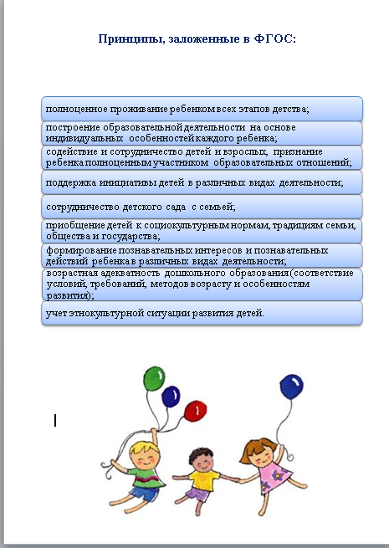
Федеральный государственный образовательный стандарт дошкольного образования
Сегодня появляется новый уровень образования, не менее важный, чем школьный этап. Это уровень поддержки разнообразности детства, уникальности детства, его неповторимости.
Стандарт дошкольного образования – это совершенно особый документ, связанный с поддержкой разнообразия детства, а не его унификации. Новый стандарт представляется как уникальное соглашение между семьей и государством.
· Федеральный государственный образовательный стандарт дошкольного образования – это совокупность государственных гарантий и требований к программам, условиям и результатам получения бесплатного доступного качественного образования. В первую очередь, это:
· Расширение возможности развития личностного потенциала и способностей каждого ребенка дошкольного возраста;
· Обеспечение условий здорового образа жизни и безопасности ребенка;
· Минимизация рисков кризисов возрастного развития ребенка при переходе от дошкольного детства к начальной школе;
· Приобщение детей через соответствующие их индивидуально-возрастным особенностям видов деятельности к социокультурным нормам, традициям семьи, общества и государства;
· Развития интереса и мотивации детей к познанию мира и творчеству;
· Развитие вариативных образовательных программ поддерживающих социокультурное разнообразие детства;
· Разработка нормативов условий, обеспечивающих общую организацию содействия детей и взрослых в дошкольном детстве;
· Соблюдение прав ребенка, родителей и других участников образовательных отношений.
Что такое «образовательный стандарт» для дошкольников?
Стандарт дошкольного детства – это определение правил игры, в которых ребенок должен стандарт дошкольного детства - это, по сути дела, определение правил игры, в которых ребенок должен быть обречен на успех. Правила развития ребенка, а не его обучения. Почему мы вдруг взялись за разработку стандарта дошкольного образования? Потому что впервые в истории нашей культуры дошкольное детство стало особым самоценным уровнем образования - такого не было никогда. Следовательно, мы должны предложить правила игры между родителями, обществом, педагогами и главными игроками, которые должны быть обречены на выигрыш - детьми - в этой ситуации. Стандарт и выступает как своего рода социальная матрица, он позволяет создать навигацию для родителей и детей в сфере дошкольного детства. Ключевая установка стандарта дошкольного детства - это поддержка разнообразия детства через создание условий социальной ситуации содействия взрослых и детей ради развития способностей каждого ребенка.
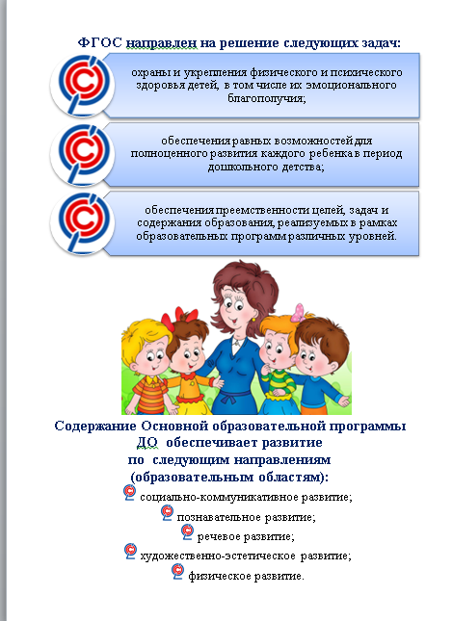
Стандарт может быть разнообразным?
Дошкольное детство должно быть разнообразным. Это норма. В этом и суть всего стандарта. В нем будут заложены условия и программы развития, которые позволят учесть разнообразие детей, разнообразие родителей, социальную и экономическую неоднородность регионов. В результате его внедрения у всех детей будет возможность реализовать свою индивидуальность. При этом каждый будет идти не строем, не в ногу, а своим собственным шагом. Это не утопия. По-другому просто невозможно. Наши дети невероятно разные. Они все более и более отличаются от нас, и становится все труднее вести диалог между ребенком и родителем, ребенком и педагогом, ребенком и обществом в целом.
Стандарт дошкольного образования обеспечит одинаковую для всех подготовку к первому классу?
Не ребенок должен быть готов к школе, а школа - к ребенку. Дети должны подойти такими, чтобы они не чувствовали себя в первом классе невротиками, на которых наезжают дисциплинарные полки и говорят - действуй только так, ходи только туда, делай только так, будь послушен... Дети всегда разные и в этих различиях и разнообразном опыте первых лет жизни заложен великий творческий потенциал каждого и всей нашей культуры. От того, какие нормы через стандарт заложены в детстве, будет в буквальном смысле зависеть жизнь общества.
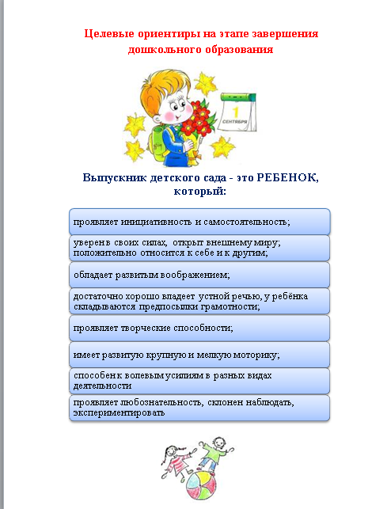
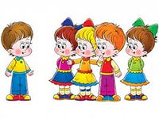
ФГОС ДО: РЕЧЕВОЕ РАЗВИТИЕ

В соответствии с ФГОС дошкольного образования, сегодня на первом месте стоит задача развития ребенка, которое позволит сделать более эффективным процесс обучения и воспитания.
Установка на развитие — современная стратегия обучения родному языку детей дошкольного возраста.
Задачи образовательной области «Речевое развитие»:
— владение речью как средством общения и культуры;
— обогащение активного словаря; развитие связной, грамматически правильной диалогической и монологической речи;
— развитие речевого творчества; развитие звуковой и интонационной культуры речи, фонематического слуха;
— знакомство с книжной культурой, детской литературой, понимание на слух текстов различных жанров детской литературы;
— формирование звуковой аналитико-синтетической активности как предпосылки обучения грамоте.
Кроме традиционных речевых задач (формирования звуковой культуры речи, словарной работы, развития грамматического строя и связной речи) особое внимание следует обратить на задачи:
— развития диалогической речи дошкольников;
— развития речевого творчества;
—формирования понимания на слух текстов различных жанров детской литературы.
Подобные приоритеты расставлены не случайно.
1. Речь рассматривается как средство общения. Чтобы конструктивно взаимодействовать со взрослыми и сверстниками, ребенок должен свободно владеть диалогическим общением и использовать все вербальные и невербальные средства этого общения.
2. Стандарт направлен на развитие творческого потенциала каждого ребенка, формирование творческой активности и самостоятельности. Задача развития речевого творчества у дошкольников – формирование позиции активного участника в речевом взаимодействии.
3. Под пониманием на слух текстов различных жанров детской литературы подразумевается восприятие этих текстов. В процессе восприятия произведения ребенок по-своему воспринимает художественные образы, обогащает их собственным воображением, соотносит со своим личным опытом. Восприятие художественных произведений рассматривается как один из приемов формирования творческой личности, что соответствует целевым ориентирам ФГОС дошкольного образования.
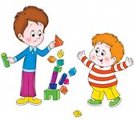
ФГОС ДО: ПОЗНАВАТЕЛЬНОЕ РАЗВИТИЕ
Известно, что дошкольный возраст — возраст становления и развития наиболее общих способностей, которые по мере взросления ребенка будут совершенствоваться и дифференцироваться. Одна из наиболее важных способностей - способность к познанию.
В федеральном государственном образовательном стандарте дошкольного образования определены задачи познавательного развития:
— развитие интересов детей, любознательности и познавательной мотивации;
— формирование познавательных действий, становление сознания;
— развитие воображения и творческой активности;
— формирование первичных представлений о себе, других людях, объектах окружающего мира, о свойствах и отношениях объектов окружающего мира (форме, цвете, размере, материале, звучании, ритме, темпе, количестве, числе, части и целом, пространстве и времени, движении и покое, причинах и следствиях и др.);
— формирование первичных представлений о малой родине и Отечестве, представлений о социокультурных ценностях нашего народа, об отечественных традициях и праздниках, о планете Земля как общем доме людей, об особенностях ее природы, многообразии стран и народов мира.
Исходя из задач, в центре внимания педагогов должна быть ориентация образовательного процесса на познавательные возможности дошкольника и на их реализацию. Необходимо так организовать взаимодействие с ребенком, чтобы оно было направлено на формирование познавательного интереса, познавательной самостоятельности и инициативности.
Основные формы взаимодействия, способствующие познавательному развитию:
— вовлечение ребенка в различные виды деятельности;
— использование дидактических игр;
— применение методов обучения, направленных на обогащение творческого воображения, мышления, памяти, развития речи.
Познавательное развитие предполагает познавательную активность дошкольника. А чтобы поддержать познавательную активность, необходимо опираться на познавательный интерес детей.
Познавательный интерес — избирательная направленность на познание предметов, явлений, событий окружающего мира, активизирующая психические процессы и деятельность человека, его познавательные возможности.
Главными критериями будут являться новизна, необычность, неожиданность, несоответствие прежним представлениям.
Познавательный интерес состоит из следующих взаимосвязанных процессов:
— интеллектуальные — логические действия и операции (анализ, синтез, обобщение, сравнение), доказательства;
— эмоциональные — переживание успеха, радости познания, гордости за свои достижения, удовлетворение деятельностью;
— регулятивные — волевые устремления, целенаправленность, настойчивость, внимание, принятие решений;
— творческие — воображение, создание новых моделей, образов.
Для формирования и развития познавательного интереса следует:
— развивать творческие способности детей, создавать для этого условия,
— укреплять в каждом ребенке веру в свои силы, поощрять его, не ослаблять его интереса недоверием, негативными оценками;
развивать у детей чувство собственного достоинства.
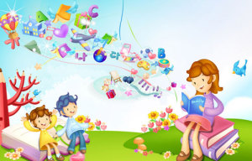
ФГОС ДО: ХУДОЖЕСТВЕННО – ЭСТЕТИЧЕСКОЕ РАЗВИТИЕ
Традиционно художественно-эстетическое развитие рассматривалось как средство формирования выразительности речи дошкольников, активизации их поэтического и музыкального слуха.
Однако в последнее время в этой области решается более широкий круг задач:
— развитие творческого потенциала ребенка;
— развитие образного, ассоциативного мышления;
— развитие самостоятельности и творческой активности.
В соответствии с ФГОС дошкольного образования художественно-эстетическое развитие предполагает:
— развитие предпосылок ценностно-смыслового восприятия и понимания произведений искусства (словесного, музыкального, изобразительного), мира природы;
— становление эстетического отношения к окружающему миру;
— формирование элементарных представлений о видах искусства;
— восприятие музыки, художественной литературы, фольклора;
— стимулирование сопереживания персонажам художественных произведений;
— реализацию самостоятельной творческой деятельности детей (изобразительной, конструктивно-модельной, музыкальной и др.).
Художественно-эстетическое развитие детей дошкольного возраста включает:
1) опыт эмоционально-нравственного отношения ребенка к окружающей действительности, воплощенный в музыке, изобразительном искусстве и художественных произведениях;
2) опыт художественно-творческой деятельности.
Формирование общей культуры личности происходит в процессе художественно-эстетической деятельности.
Художественно-эстетическая деятельность – деятельность, возникающая у ребенка под влиянием литературного, музыкального произведения или произведения изобразительного искусства.
В связи с этим, особое внимание следует обратить на такое понятие, как «восприятие». Это психический процесс осознанного, личностного, эмоционального постижения и осмысления произведения искусства. Ребенок по-своему воспринимает художественные образы, обогащает их собственным воображением, соотносит со своим личным опытом.
Одна из главных задач педагога в этом направлении — развитие эмоциональной отзывчивости. Через сопереживание, соучастие, «вхождение в образ» происходит формирование основ художественно-эстетической культуры личности дошкольника.
Содержание образовательной области «Художественно-эстетическое развитие» включает, в том числе, знания и умения в изобразительной, конструктивно-модельной, музыкальной деятельности. Ребенок, в соответствии со своими возрастными возможностями и особенностями, должен знать сказки, песни, стихотворения; уметь танцевать, конструировать, рисовать.
ФГОС ДО: ФИЗИЧЕСКОЕ РАЗВИТИЕ
В соответствии с ФГОС дошкольного образования задачи образовательной области «Физическое развитие» включают:
— приобретение опыта в двигательной деятельности детей, в том числе связанной с выполнением упражнений, направленных на развитие таких физических качеств, как координация и гибкость;
— формирование начальных представлений о некоторых видах спорта,
— овладение подвижными играми с правилами;
— становление целенаправленности и саморегуляции в двигательной сфере;
— становление ценностей здорового образа жизни, овладение его элементарными нормами и правилами (в питании, двигательном режиме, закаливании, при формировании полезных привычек и др.).
Таким образом, в Стандарте прослеживается два направления образовательной работы по физическому развитию дошкольников:
1) формирование общей культуры личности детей, в том числе ценностей здорового образа жизни, формирование начальных представлений о здоровом образе жизни;
2) физическая культура, развитие физических качеств.
Выделение данных двух направлений позволяет более целенаправленно выстраивать педагогический процесс и разрабатывать планирование.
Планирование работы по данной образовательной области — это проектирование физического развития, прогнозирование динамики и результативности педагогического воздействия на оздоровление и приобретение опыта в двигательной деятельности каждого ребенка.
Как мы знаем, конкретизация задач в содержании физического развития зависит от возрастных и индивидуальных особенностей детей. Тем не менее, задачи по каждому возрастному периоду можно разделить на три группы.
Группа оздоровительных задач:
1) охрана и укрепление здоровья;
2) закаливание;
3) развитие движений.
Группа обучающих задач:
1) формирование представлений о своем организме, здоровье;
2) формирование навыков выполнения основных движений;
3) формирование представлений о режиме, активности и отдыхе.
Группа воспитательных задач:
1) формирование потребности в физическом совершенствовании;
2) воспитание культурно-гигиенических качеств.
Оздоровительные задачи решаются в процессе соблюдения требований к гигиеническим и социально-бытовым условиям, полноценному питанию, рациональному режиму дня, физическим упражнениям.
Обучающие и воспитательные задачи реализуются посредством интеграции всех образовательных областей и в процессе основных видов детской деятельности – игровой, познавательно-исследовательской, двигательной.
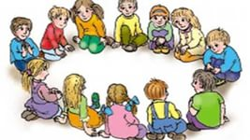
ФГОС ДО: СОЦИАЛЬНО-КОММУНИКАТИВНОЕ РАЗВИТИЕ
В соответствии с ФГОС дошкольного образования, социализация личности дошкольника и его коммуникативное развитие выделены в одну образовательную область «Социально-коммуникативное развитие». Подобное объединение направлений развития ребенка не случайно и закономерно, так как решающим фактором развития личности является социальная среда. И именно она обеспечивает полноценную практику взаимодействия и речевого общения.
Задачи образовательной области «Социально-коммуникативное развитие»:
— усвоение норм и ценностей, принятых в обществе, включая моральные и нравственные ценности;
— развитие общения и взаимодействия ребенка со взрослыми и сверстниками;
— становление самостоятельности, целенаправленности и саморегуляции собственных действий;
— развитие социального и эмоционального интеллекта, эмоциональной отзывчивости, сопереживания;
— формирование готовности к совместной деятельности со сверстниками;
— формирование уважительного отношения и чувства принадлежности к своей семье и к сообществу детей и взрослых;
— формирование позитивных установок к различным видам труда и творчества;
— формирование основ безопасного поведения в быту, социуме, природе.
ФГОС дошкольного образования неоднократно указывает на позитивную социализацию ребенка, развитие положительного самоощущения и формирование позитивного отношения к деятельности человека, к окружающей среде. Однако, это не только обеспечение эмоционального благополучия дошкольника и получение нового опыта с радостью и удовольствием.
Понятие «позитивная социализация» следует рассматривать намного шире: это умение взаимодействовать с окружающими людьми, достигать общих интересов, выстраивать свое поведение и деятельность, учитывая потребности и интересы других.
Речь, в данном случае, является компонентом активного коммуникативного поведения, продуктом и элементом социализации. При помощи речи ребенок овладевает конструктивными способами и средствами взаимодействия с окружающими людьми, а именно:
— вступает в общение, поддерживает и завершает общение;
— умеет общаться в паре, группе, в коллективе;
—проявляет инициативу при взаимодействии с окружающими людьми.
Задача педагога – таким образом организовать взаимодействие с ребенком, чтобы оно было направлено на формирование позитивной социализации и личностное развитие дошкольника.

